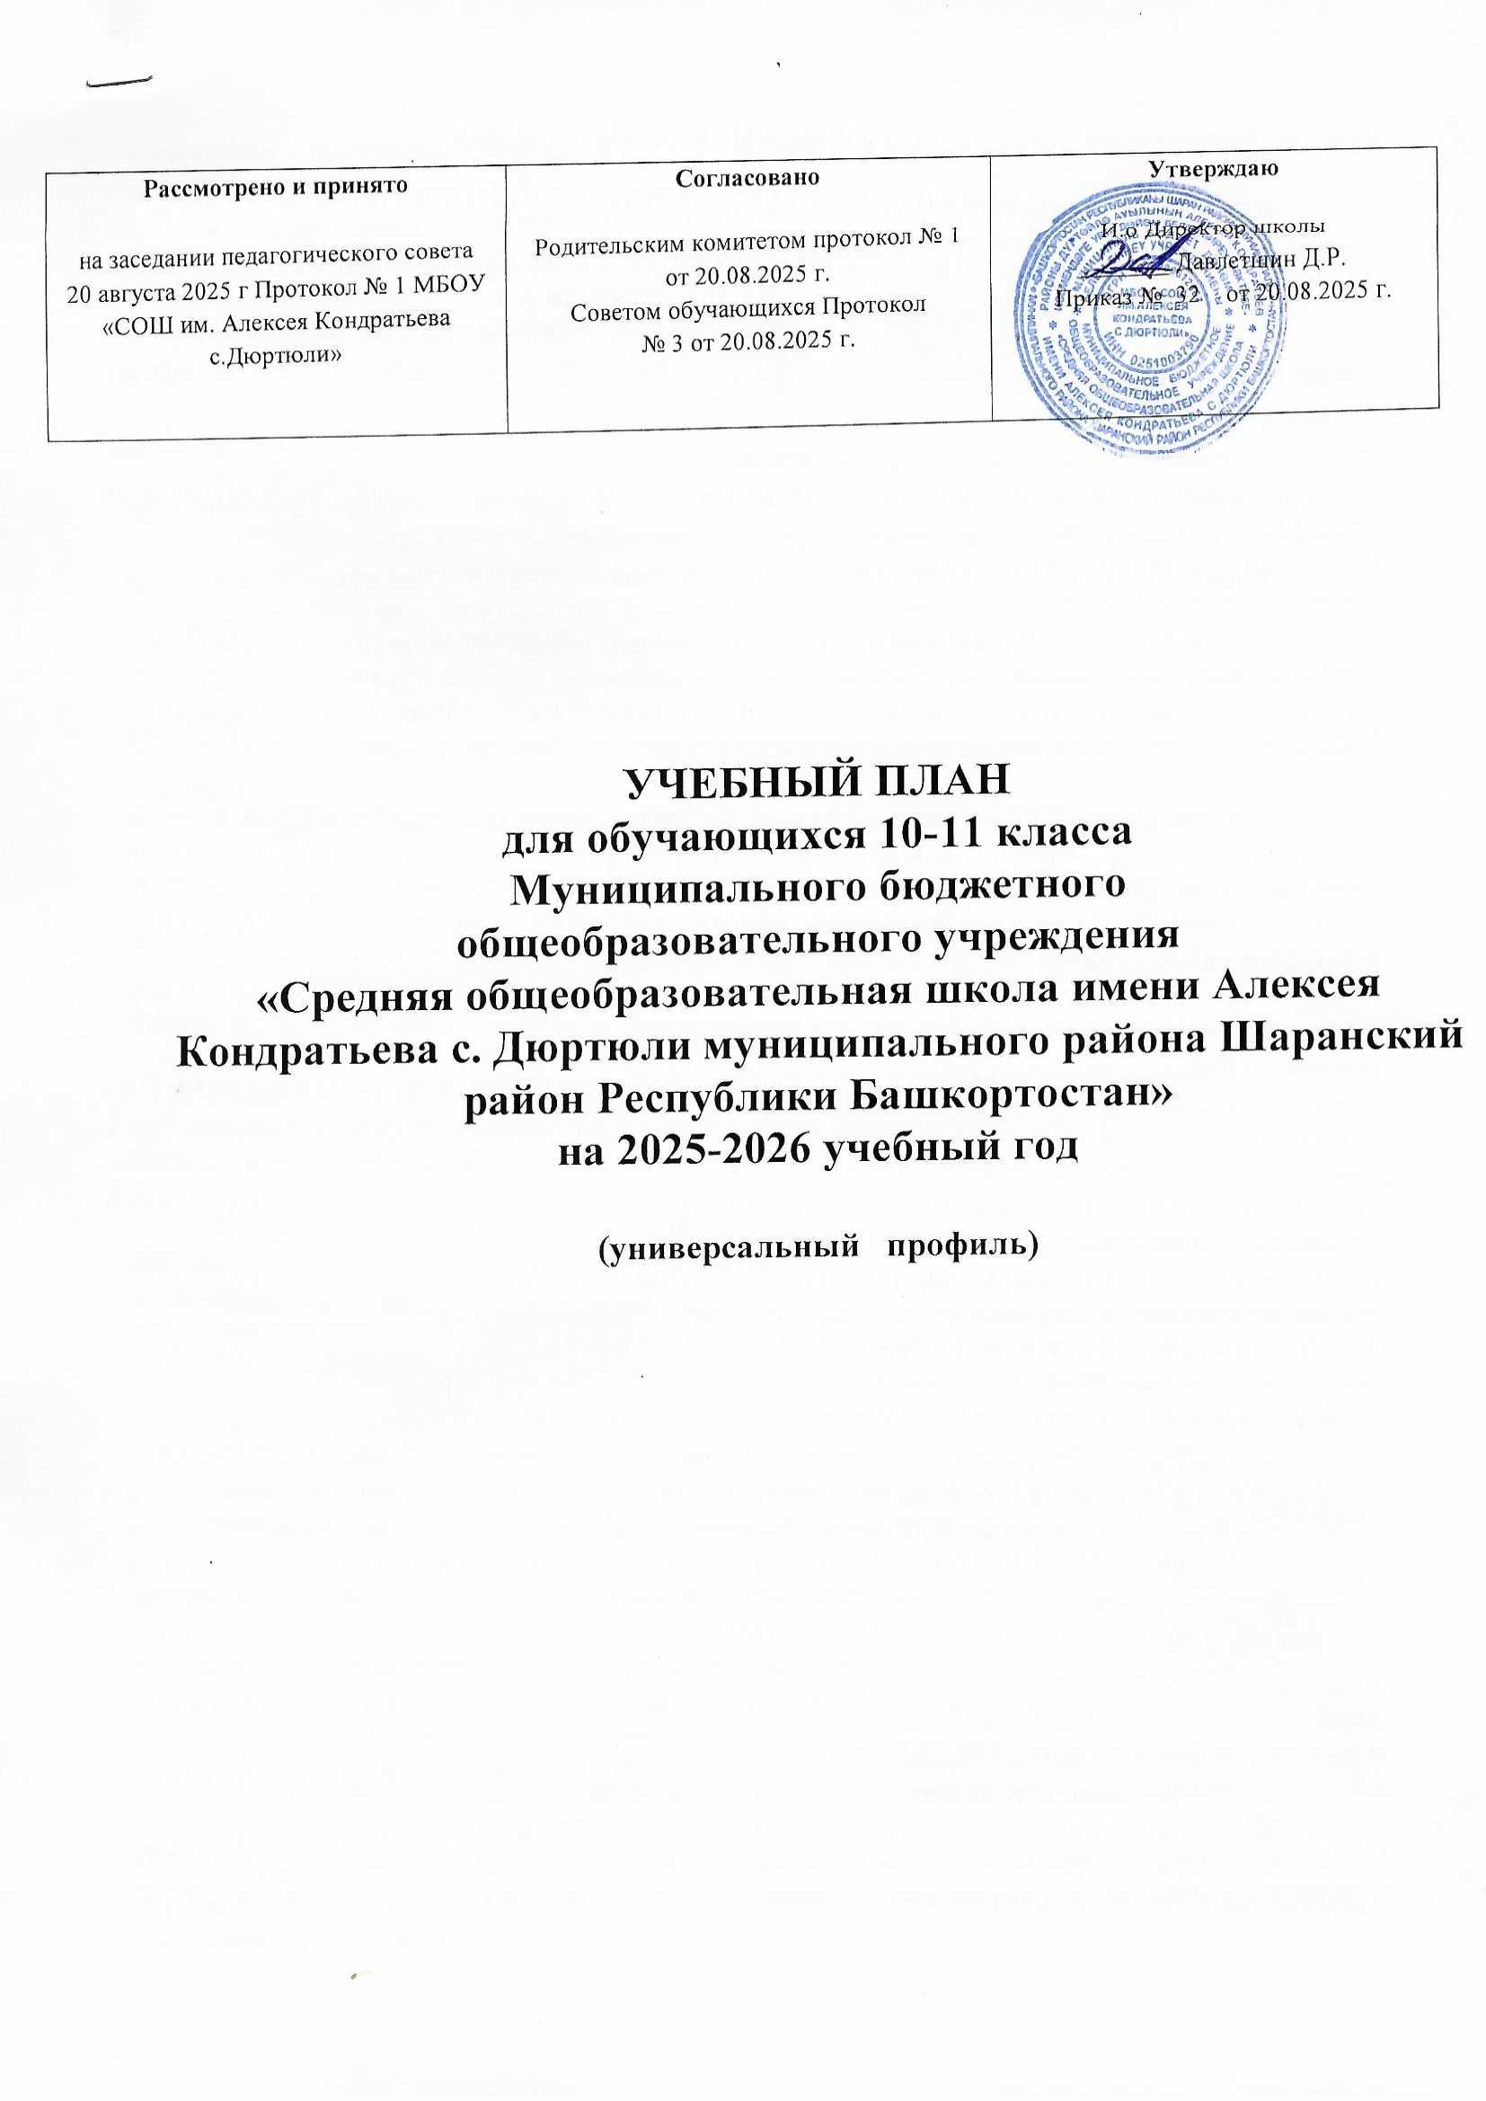

Учебный план технологического (информационно-технологического) профиля (с углубленным изучением математики и информатики) с изучением родного языка

ПОЯСНИТЕЛЬНАЯ ЗАПИСКА
Учебный план разработан в соответствии с требованиями ФГОС СОО, ФООП СОО, СП 2.4.3648-20, СанПиН 1.2.3685-21. Количество часов по предметам рассчитано на уровень образования с учетом максимальной общей нагрузки при пятидневной учебной неделе и 68 учебных недель за два учебных года.
Технологический профиль ориентирует на такие сферы деятельности, как математика, информатика и др. В данном профиле для изучения на углубленном уровне выбираются учебные предметы преимущественно из предметных областей «Математика и Информатика».
В основу учебного плана положен вариант федерального учебного плана технологического профиля с углубленным изучением математики и информатики при пятидневной учебной неделе.
Учебный план гуманитарного профиля обучения включает 13 учебных предметов («Русский язык», «Литература», «Иностранный язык», «Математика», «Информатика», «История», «Обществознание», «География», «Физика», «Химия», «Биология», «Физическая культура», «Основы безопасности жизнедеятельности») и предусматривает изучение 2 учебных предметов на углубленном уровне из соответствующих профилю обучения предметных областей «Математика и информатика»: алгебра, геометрия, вероятность и статистика, информатика.
Учебный план профиля строится с ориентацией на будущую сферу профессиональной деятельности с учетом предполагаемого продолжения образования обучающихся

Учебный план технологического (информационно-технологического) профиля (с углубленным изучением математики и информатики) с изучением родных языков
Предметная область | Учебный предмет | Уровень | 5-ти дневная неделя
 |  |  | Количество часов в неделю
 |  |  | 10 класс | 11 класс
Обязательная часть
Русский язык и литература | Русский язык | Б | 2 | 2
Русский язык и литература | Литература | Б | 3 | 3
Родной язык и родная литература | Родной язык | Б | 0 | 1
Родной язык и родная литература | Родная литература | Б | 0
Иностранные языки | Иностранный язык | Б | 3 | 3
Математика и информатика | Алгебра и начала математического анализа | У | 4 | 4
Математика и информатика | Геометрия | У | 3 | 3
Математика и информатика | Вероятность и статистика | У | 1 | 1
Математика и информатика | Информатика | У | 4 | 4
Естественно-научные предметы | Физика | Б | 2 | 2
Естественно-научные предметы | Химия | Б | 1 | 1
Естественно-научные предметы | Биология | Б | 1 | 1
Общественно-научные предметы | История | Б | 2 | 2
Общественно-научные предметы | Обществознание | Б | 2 | 2
Общественно-научные предметы | География | Б | 1 | 1
Физическая культура, основы безопасности и защиты Родины | Физическая культура | Б | 2 | 2
Физическая культура, основы безопасности и защиты Родины | Основы безопасности и защиты Родины | Б | 1 | 1
 | Индивидуальный проект |  | 1
ИТОГО |  |  | 33 | 33
Часть, формируемая участниками образовательных отношений
Государственный (башкирский) язык Республики РФ |  |  | 0,5 | 1
Родная литература |  |  | 0,5
Учебные недели |  |  | 34 | 34
Всего часов |  |  | 34 | 34
Максимально допустимая недельная нагрузка в соответствии с действующими санитарными правилами и нормами |  |  | 34 | 34
Общая допустимая нагрузка за период обучения в 10 - 11-х классах в соответствии с действующими санитарными правилами и нормами в часах, итого |  |  | 2312
Внеурочная деятельность
Разговор о важном |  |  | 1 | 1
Профориентация |  |  | 1 | 1
Функциональная грамотность |  |  | 1 | 1
Семьеведение |  |  | 1 | 1
Всего |  |  | 4 | 4

